西安建筑科技大学华清学院华清交流中心图
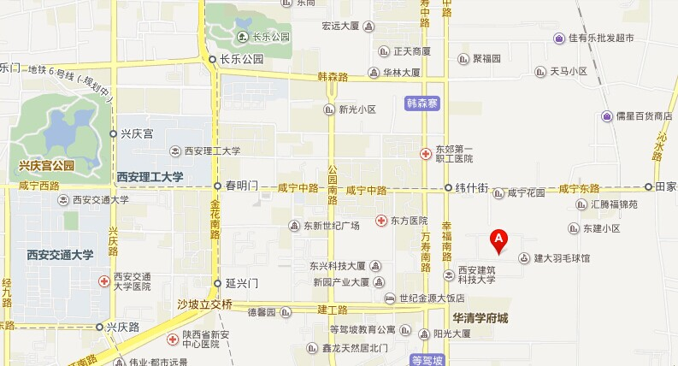

A=西安建筑科技大学华清学院华清交流中心
西安火车站:约8.7公里,打车约26元;
西安北客站:约20.4公里,打车约48元;
西安咸阳国际机场:约45公里,打车约120元;
市内乘坐700、208、19、308、351、528、602、702、717、924建工路下车即到。

